前沿共生第五十六阶段：Roszman1 比值—分母联合区间与保守交集
  - 20 个解析比值区间、40 个端点见证与 200 次候选复核
2026-11-09

目录

日期：2026-11-09
文档性质：在冻结椭球和负分母符号域内解析求解 b3/(x−b4) 的线性分式支撑，再与线性支撑和第五十四阶段交集组合；不是完整四参数非线性全局最优、概率区域或独立实验。

1. 解析比值—分母支撑
协议提交为 e7a4512。第五十四阶段已经对线性部分 b1−b2x 使用联合支撑，但反正切比值仍来自独立 b3 与分母区间。本阶段处理后者，不重写任何历史结果。
对固定的可用 x，令 c 为 b3 中心、d0=x−b4 中心、参数位移为 δ，则：
$$z(δ;x)=\frac{c+δ_{3}}{d_{0}−δ_{4}}, δ^{T}C^{−1}δ≤r^{2}, d_{0}−δ_{4}<0。$$
负分母符号门禁为 d0+r√C44<0。第 5 折不满足非零符号条件，因此第 5 折没有有限包络，也不进入求根、端点见证或候选评价。
在负分母下，z≥t 等价于 b3−t(x−b4)≤0，z≤t 等价于 b3−t(x−b4)≥0。对椭球支撑求极值并消去支撑方向，得到：
$$A=d_{0}^{2}−r^{2}C_{44}, B=cd_{0}+r^{2}C_{34}, D=c^{2}−r^{2}C_{33}, At^{2}−2Bt+D=0。$$
其中 α=c−td0，q=C33+2tC34+t²C44。下界根必须满足 α≤0、α+r√q=0；上界根必须满足 α≥0、α−r√q=0。只解平方后的二次式而不检查原始分支恒等式，会接受伪根，因此两个条件都逐点复核。
这不是 Charnes–Cooper、Möbius 或独立盒放松，而是当前固定 x、固定负符号域内的解析线性分式支撑。它联合了 b3、b4，但并未同时求解线性项与比值项的共同极值。

2. 预测替代界与第五十四阶段交集
线性部分继续使用完整椭球支撑。反正切单调递增，因此：
$$L_{z}=A_{min}−\frac{arctan(z_{max})}{π}, U_{z}=A_{max}−\frac{arctan(z_{min})}{π}, I_{z}=[L_{z},U_{z}]∩I_{54}。$$
线性支撑与比值支撑可能在不同参数点取得，二者相加仍然保守，但不是完整非线性最优。最终交集可以收紧也可以保持，不能预设普遍收紧，更不能称为全局最优。
折 | 比值区间收紧 | 比值宽度比中位数 | 替代界宽度比中位数 | 最终交集收紧 | 最终宽度比中位数
1 | 5／5 | 0.978392 | 0.989722 | 5／5 | 0.989722
2 | 5／5 | 0.964328 | 0.984601 | 5／5 | 0.984601
3 | 5／5 | 0.929744 | 0.965884 | 5／5 | 0.965884
4 | 5／5 | 0.955879 | 0.979400 | 5／5 | 0.979400
合计 | 20／20 | 按折保留 | 0.980783 | 20／20 | 0.980783
全部 20 个比值区间均位于第四十六阶段独立比值区间内。20 个替代界和最终交集均收紧；最终宽度比最小值为 0.963393，中位数为 0.980783，最大值为 0.989729。这些比值只与 Roszman1 自身的第五十四阶段结果比较，不用于跨模型排名。

最大最终交集收紧与最大比值区间收紧
项目 | 数值或状态
最大最终收紧位置 | 第 3 折，x=-1208.68
第五十四阶段交集 | 0.349508，0.577941
新替代界与最终交集 | 0.353847，0.573918
最终宽度比 | 0.963393
最终宽度减少 | 0.008362313
最大比值区间收紧位置 | 第 4 折，x=-996.31
原独立比值区间 | -2.738143，-0.994682
新解析比值区间 | -2.682030，-1.015493
比值区间宽度减少 | 0.076923752
最终宽度的中位减少量为 0.005111723，最大减少量为 0.008362313。改善有限且逐点不同，不把比值区间的大幅变化直接换算成最终预测精度或物理结论。

3. 端点见证与全部候选
每个可用 x 生成两个代数端点见证：下界取正协方差支撑方向，上界取负协方差支撑方向。它们与既有八参数支撑候选一起接受原始模型评价。
折 | 代数端点见证 | 支撑候选评价 | 总评价 | 比值违规 | 替代界违规 | 交集违规 | 不可用点
1 | 10 | 40 | 50 | 0 | 0 | 0 | 0
2 | 10 | 40 | 50 | 0 | 0 | 0 | 0
3 | 10 | 40 | 50 | 0 | 0 | 0 | 0
4 | 10 | 40 | 50 | 0 | 0 | 0 | 0
5 | 0 | 0 | 0 | 不生成 | 不生成 | 不生成 | 5
合计 | 40 | 160 | 200 | 0 | 0 | 0 | 5
200／200 次候选均满足完整椭球约束、负分母符号、比值区间、历史基线、新替代界和最终交集。40 个端点见证的椭球二次型均为 16，且比值与对应求根端点一致。20／20 个可用观测点通过中心与残差算术一致性检查。
已知答案采用 c=1、d0=-2、C33=C44=1、C34=0、r=1：解析比值区间为 [−4/3,0]，下界见证为 δ3=0.6、δ4=-0.8，上界见证为 δ3=-1、δ4=0。奇异负例 d0=-1、r=1 在求根前被拒绝。

4. 数值精度与失败定位
检查项 | 实际处理 | 保留的边界
二次根相消 | 对会相减的一支使用倒数等价形式 | 不凭普通浮点根直接生成界
分支伪根 | 检查未平方的 α±r√q 恒等式及 α 符号 | 不把平方根自动当成有效端点
冻结协方差微小非对称 | 二次型使用 C34 与 C43 的平均，即其实际对称部分 | 不改写冻结矩阵或历史结果
第 2 折存储差异 | C34−C43=-1e-12；修正后端点比值与根一致 | 不将该存储差异隐藏或称为物理差异
精度与舍入 | 80 位 mpmath、1e-24 相对余量和 nextafter 外向转换 | 不是精确有理代数证书
空交集和不可用折 | 空交集属于构造失败；第 5 折不生成有限界 | 不通过重拟合或删点补救
开发中的失败门禁首先揭示了约 1e-18 的端点比值残差，随后定位到第 2 折冻结矩阵交叉项的微小存储差异。修正使用真实对称二次型后，10 项数学测试与 3 项协议测试通过。该过程不改变协议、模型、折分、历史基线或数据。

5. 四联图与证据边界
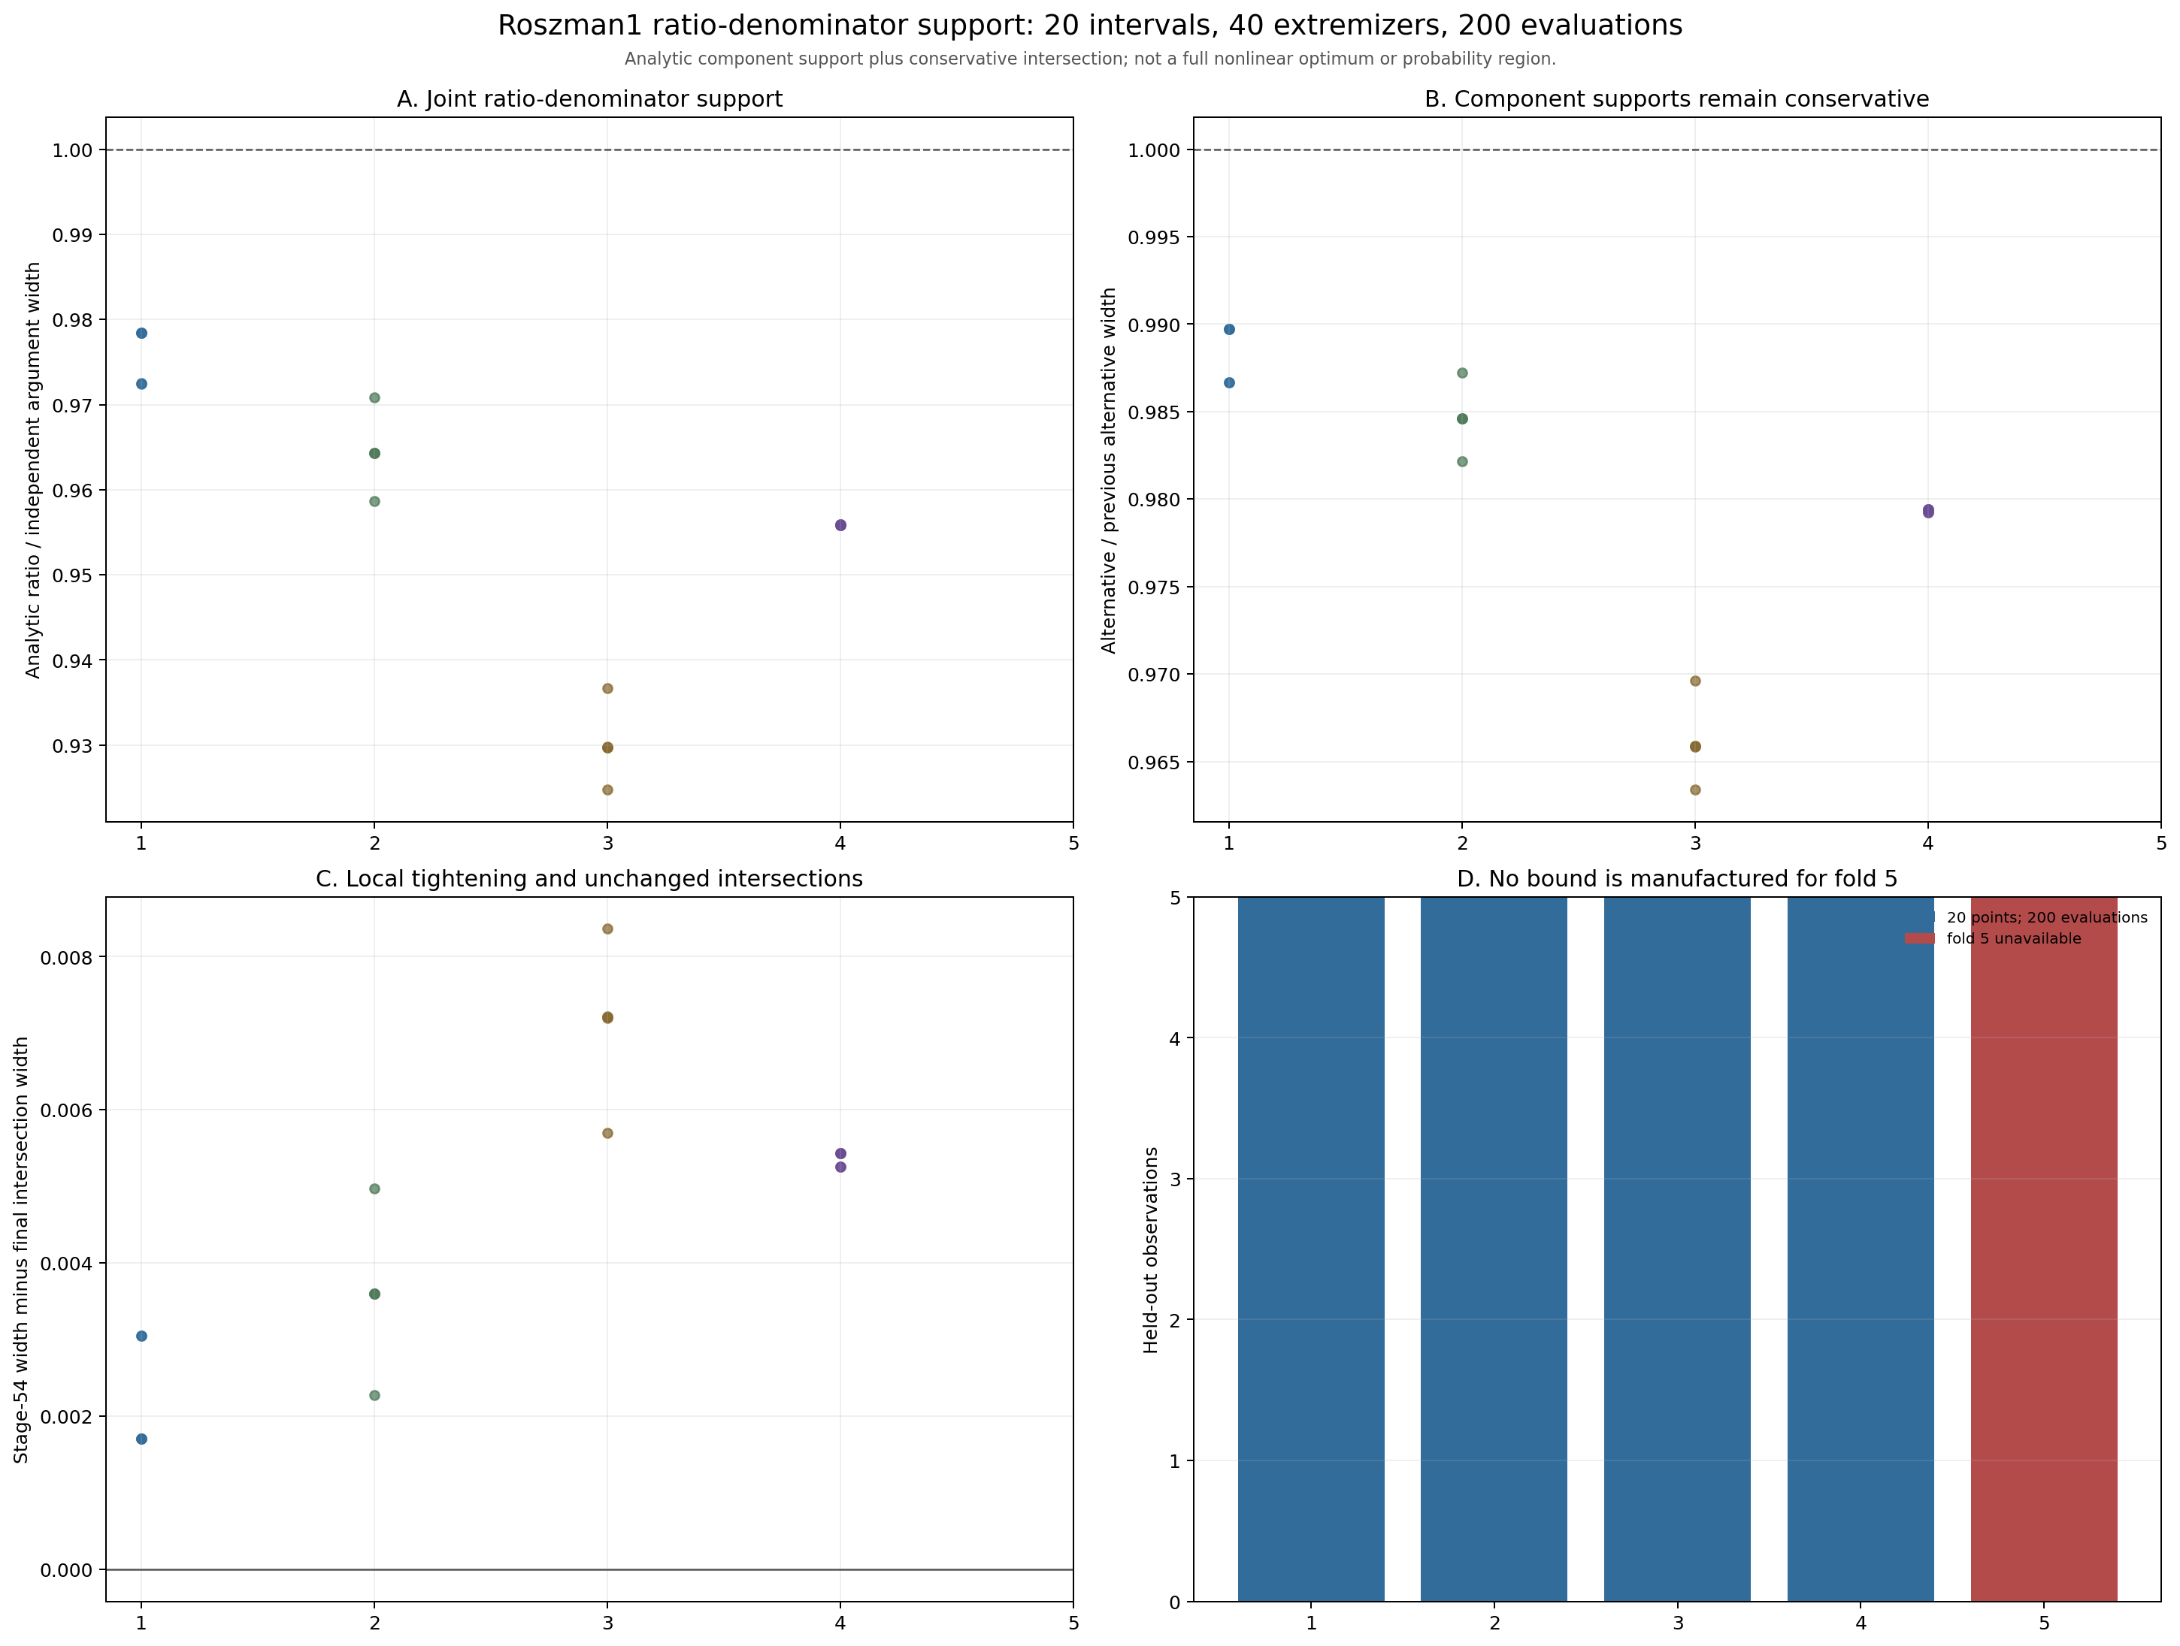
图 63｜Roszman1 比值—分母联合区间与保守交集（第 1 幅，共 1 幅）
插入位置：§5「四联图与证据边界」；顺序第 1 幅，共 1 幅。
A 为解析比值区间相对原独立比值区间的宽度比；B 为新替代界相对第五十四阶段替代界的宽度比；C 为最终交集逐点收紧量；D 明确保留第 5 折 5 个不可用点。
问题 | 本阶段可以支持的回答 | 不能推出的结论
是否联合处理 b3 与分母 | 是，固定 x 和负符号域内的解析支撑 | 任意符号或跨零分母也能给有限界
是否完整联合全部预测参数 | 否，线性支撑与比值支撑可取自不同见证 | 完整四参数非线性全局最优
20 个可用点是否全部收紧 | 是，最终交集为 20／20 | 任意数据、模型或新 x 都必然收紧
200 次评价说明什么 | 实现、端点与候选一致 | 候选检查就是全局最优证明
第 5 折是否有有限界 | 没有，5 点保持不可用 | 可以用低 RMSE 绕过奇异检查
是否有概率或独立实验结论 | 没有 | 置信度、概率覆盖率、独立模型族或独立实验
本阶段解决的是反正切比值分量的联合支撑，不是原生模型全部相关结构的终结。后续若继续研究，应显式处理线性项、比值项与 arctan 的共同极值，或寻找可证明的更紧交集，而不是把当前改进称为全局最优。

可复核文件
- 冻结协议：validation/roszman1-ratio-denominator-protocol.json
- 完整结果：validation/roszman1-ratio-denominator-intersection.json
- 分析脚本：scripts/analyze_roszman1_ratio_denominator.py
- 数学与负例测试：tests/test_roszman1_ratio_denominator.py
- 协议测试：tests/test_roszman1_ratio_denominator_protocol.py
- 四联组图：papers/63_Roszman1比值分母联合区间/fig63_roszman1_ratio_denominator_intersection.png
- 第五十四阶段基线：validation/roszman1-joint-linear-arctan-intersection.json
- 原生模型实现：scripts/analyze_roszman1_native_holdout.py

